**UNIVERSIDADE CATÓLICA DE SANTOS**

**MARCIO PAIVA BARONE BORGES, GABRIEL DE CARVALHO BARROS, GABRIEL HENRIQUE MARQUES ROCHA, GUSTAVO MARCOS XAVIER, KAUÊ SANTOS MARQUES DA SILVA E MATHEUS SOLEO DE FARIA**

**Trabalho Docente Estruturante 3 o Semestre de 2023: Dependência Energética**

**no Brasil**

# SANTOS 2023

**MARCIO PAIVA BARONE BORGES, GABRIEL DE CARVALHO BARROS,**

**GABRIEL HENRIQUE MARQUES ROCHA, GUSTAVO MARCOS XAVIER, KAUÊ SANTOS MARQUES DA SILVA E MATHEUS SOLEO DE FARIA**

**Trabalho Docente Estruturante 3 o Semestre de 2023: Dependência Energética**

# no Brasil

Trabalho Docente Estruturante apresentado à instituição de ensino Universidade Católica de Santos, como parte dos requisitos para a obtenção do título de Bacharel em Ciência da Computação.

**SANTOS 2023**

# Dependência Energética no Brasil

**Trabalho Docente Estruturante 3o Semestre de 2023**

**Gabriel Carvalho, Gabriel Henrique, Gustavo Marcos, Marcio Paiva, Matheus S.**

Curso de Ciências da Computação – Universidade Católica de Santos

{xavier, gabrielhenrique, kaue.santos, gabrielcbarros, soleo}@unisantos.br

***Resumo:*** *Este trabalho tem como objetivo analisar o impacto da dependência energética em um país específico, considerando as importações e exportações de petróleo e produção de gás combustível, nos aspectos econômico, político e ambiental. O método de trabalho envolve coleta e análise de dados relevantes, interpretação dos resultados e elaboração de conclusões e recomendações.*

## Introdução

A dependência do Brasil na importação de derivados de petróleo tem sido um fator crítico para a economia do país nas últimas décadas. Embora o Brasil seja um grande produtor de petróleo bruto, a falta de investimento em refinarias de petróleo tem levado o país a importar grandes quantidades de produtos refinados do exterior. Nesse sentido, surge a seguinte questão: quais são as consequências econômicas e políticas para o Brasil devido à falta de investimento em refinarias de petróleo e à necessidade de importação de produtos refinados do exterior? A resposta a essa pergunta pode ser crucial para o futuro da economia brasileira e para a tomada de decisões de investimentos no setor de energia.

## Técnicas e Tecnologias

Uma linguagem de programação que suporta diferentes níveis de abstração pode facilitar a análise de dados em diferentes escalas. Por isso escolhemos a linguagem Python que tem recursos que suportam programação de alto nível, o que significa que é possível escrever código de alto nível que se concentra nos aspectos mais importantes da análise de dados, enquanto se tem a opção de acessar detalhes mais técnicos e específicos, quando necessário. As bibliotecas de análise de dados integradas ao Python podem facilitar o trabalho de análise de dados, o Python possui algumas bibliotecas muito útil como Pandas, Numpy e Matplotlib, que nos fornecem ferramentas para manipular e visualizar dados. Também foi analisado se a linguagem consegue fazer leitura de arquivos como CSV, Excel e JSON para facilitar a integração dos dados de diferentes fontes.

## Cronograma

**Tabela 1. Cronograma da pesquisa**

|  |  |  |  |  |  |  |  |
| --- | --- | --- | --- | --- | --- | --- | --- |
| Etapa | Abril | Maio | Julho | Agosto | Setembro | Outubro | Novembro |
| Levantam ento do | X |  |  |  |  |  |  |
| Tema e pergunta da pesquisa |  |  |  |  |  |  |  |
| Pesquisa de DataSets  Abertos Disponíve  is | X |  |  |  |  |  |  |
| Entendim ento dos DataSets | X | X |  |  |  |  |  |
| Referênci as Científica s sobre o assunto | X | X |  |  |  |  |  |
| Técnicas e Tecnologi as refinamen  to |  | X |  |  |  |  |  |
| Desenvol vimento e Análise dos Dados |  |  |  |  |  |  | X |
| Conclusão |  |  |  |  |  |  | X |

## Fonte de Pesquisa

Os dados abertos utilizados na pesquisa são Processamento de Petróleo (metros cúbicos)

1990-2022 (ANP, 2021) e a Importações e exportações de petróleo (metros cúbicos) 2000-

2022 (Governo Federal, 2021) e ambos podem ser encontrados no site dados.gov.br

**Tabela 2. Exemplo dos dados e principais informações obtidas em Processamento de Petróleo (metros cúbicos) 1990-2022**

|  |  |  |  |
| --- | --- | --- | --- |
| Ano | Mes | Refinaria | Processado |
| 2000 | ABR | REVAP | 931952 |
| 2000 | ABR | RPCC | 16200 |

**Tabela 3. Exemplo dos dados e principais informações obtidas em** Importações e exportações de petróleo (metros cúbicos) 2000-2022

|  |  |  |  |  |
| --- | --- | --- | --- | --- |
| Ano | Mes | Operação comercial | Importado/Ex portado | Dispêndio/Re  ceita |
| 2000 | DEZ | EXPORTAÇÃO | 419950,4202 | 59930153 |
| 2000 | DEZ | IMPORTAÇÃO | 1486358,89 | 300427821 |

Data columns (total 6 columns):

# Column Non-Null Count Dtype

1. ANO 556 non-null int64
2. MÊS 556 non-null object
3. PRODUTO 556 non-null object
4. OPERAÇÃO COMERCIAL 556 non-null object
5. IMPORTADO / EXPORTADO 556 non-null float64 5 DISPÊNDIO / RECEITA 556 non-null int64 dtypes: float64(1), int64(2), object(3) memory usage: 26.2+ KB

"Data columns (total 6 columns)": Essa linha indica que o conjunto de dados possui um total de 6 colunas. "# Column Non-Null Count Dtype": Esta linha mostra o índice das colunas, seus respectivos nomes, a contagem de valores não nulos e os tipos de dados presentes em cada coluna.

"0 ANO 556 non-null int64": Aqui, temos a primeira coluna com o nome "ANO". Ela contém 556 valores não nulos e o tipo de dado é "int64", o que indica que são valores inteiros de 64 bits. "1 MÊS 556 non-null object": Essa linha refere-se à segunda coluna, denominada "MÊS". Ela também possui 556 valores não nulos, mas o tipo de dado é "object", o que geralmente indica uma coluna de texto ou uma combinação de tipos de dados. "2 PRODUTO 556 non-null object": Aqui, temos a terceira coluna chamada "PRODUTO". Ela também possui 556 valores não nulos e é do tipo "object". "3 OPERAÇÃO COMERCIAL 556 nonnull object": Essa linha descreve a quarta coluna com o nome "OPERAÇÃO COMERCIAL".

Assim como as colunas anteriores, possui 556 valores não nulos e é do tipo "object". "4 IMPORTADO / EXPORTADO 556 non-null float64": Aqui, temos a quinta coluna denominada "IMPORTADO / EXPORTADO". Ela também contém 556 valores não nulos, mas é do tipo "float64", o que indica valores numéricos de ponto flutuante de 64 bits. "5 DISPÊNDIO / RECEITA 556 non-null int64": Esta linha se refere à sexta coluna com o nome "DISPÊNDIO / RECEITA". Ela possui 556 valores não nulos e é do tipo "int64".

"dtypes: float64(1), int64(2), object(3)": Essa linha resume os tipos de dados presentes no conjunto de dados. Indica que há 1 coluna com tipo "float64", 2 colunas com tipo "int64" e 3 colunas com tipo "object". "memory usage: 26.2+ KB": Essa informação indica a quantidade de memória utilizada pelo conjunto de dados, que é de aproximadamente

26.2 KB.

Os dados abertos utilizados na pesquisa são Processamento de Petróleo (metros cúbicos) 1990-2022 (ANP, 2021) e a Importações e exportações de petróleo (metros cúbicos) 2000-2022 (Governo Federal, 2021) e ambos podem ser encontrados no site dados.gov.br. Ao explorar os conjuntos de dados governamentais sobre a importação e exportação de petróleo e a produção de gás combustível, podemos obter insights valiosos para análises econômicas, comerciais e energéticas. Essas informações são provenientes de fontes confiáveis, fornecendo transparência e prestação de contas. Com base nesses datasets, é possível tomar decisões informadas e embasadas nas tendências e padrões identificados. Os dados obtidos desses conjuntos são confiáveis, pois são provenientes de fontes oficiais do governo, passando por um rigoroso processo de coleta, validação e revisão. Além disso, é importante destacar que a proteção de dados pessoais é garantida, seguindo leis específicas como a Lei Geral de Proteção de Dados (LGPD) (Presidência da República, [2020]) no Brasil.

O primeiro arquivo, intitulado "Produção de gás combustível", foi disponibilizado em 24 de maio de 2023 e essa é sua última atualização registrada. Já o segundo arquivo, denominado "Importação e exportação de petróleo", foi postado em 26 de abril de 2023 e também representa sua versão mais atualizada.

## Análise dos Datasets

O valor na interseção da linha "OPERAÇÃO COMERCIAL" e coluna "OPERAÇÃO

COMERCIAL" é 1.0, o que indica uma correlação perfeita entre a variável consigo mesma, como é de se esperar.

O valor na interseção da linha "OPERAÇÃO COMERCIAL" e coluna

"IMPORTADO / EXPORTADO" é aproximadamente 0.82. Essa correlação positiva moderada sugere que a operação comercial está relacionada à quantidade de bens importados ou exportados, o que pode indicar uma dependência entre essas variáveis.

O valor na interseção da linha "OPERAÇÃO COMERCIAL" e coluna "DISPÊNDIO / RECEITA" é aproximadamente -0.31. Essa correlação negativa indica que há uma relação inversa entre a operação comercial e o dispêndio/receita. Isso significa que, quando a operação comercial aumenta, o dispêndio/receita tende a diminuir, e vice-versa. Em períodos de maior atividade ou expansão na operação comercial, é comum que as despesas ou os gastos relacionados a essa operação sejam menores em relação à receita gerada. Por exemplo, uma empresa pode aumentar sua operação comercial, expandir seus negócios e atrair mais clientes, mas, ao mesmo tempo, pode adotar medidas para reduzir seus custos operacionais, o que resulta em uma diminuição do dispêndio ou dos gastos em relação à receita obtida.

O valor na interseção da linha "OPERAÇÃO COMERCIAL" e coluna

"PRODUÇÃO" é próximo de zero, indicando que não há uma correlação linear clara entre essas duas variáveis. Na medida que a quantidade de bens importados ou exportados pela empresa aumenta, observamos que o dispêndio ou gasto em relação à receita tende a diminuir. Por outro lado, quando a quantidade de importação/exportação diminui, é esperado que o dispêndio ou gasto em relação à receita aumente.

**Imagem 1. Gráfico de produção de gás combustível por ano.**

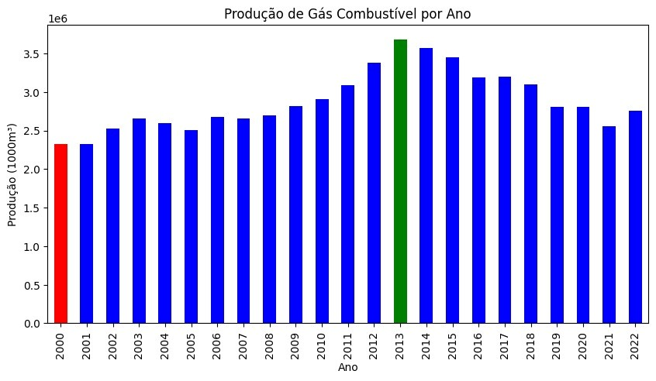

**Imagem 2. Importação e exportação de gás combustível por ano.**

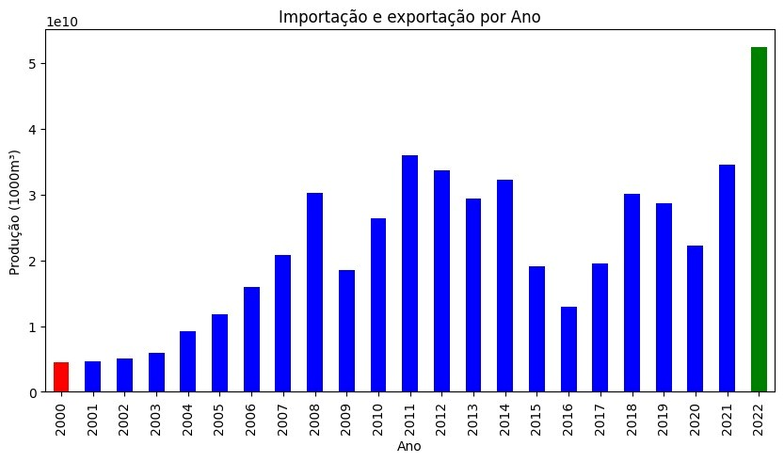

**Imagem 3. Gráfico da exportação de gás combustível do ano de 2022.**

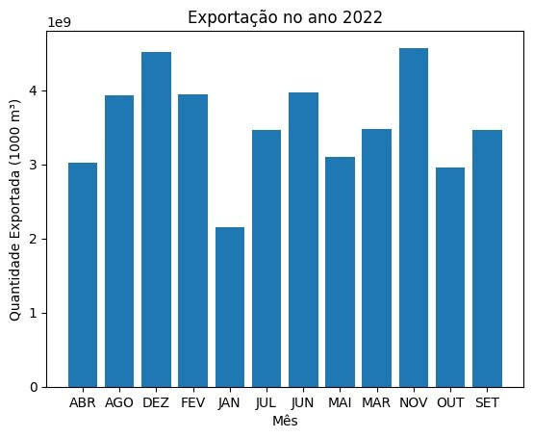

A tabela de correlação mostra como as diferentes variáveis estão relacionadas entre si. Correlações positivas indicam que as variáveis aumentam ou diminuem juntas, enquanto correlações negativas indicam que as variáveis têm um comportamento inverso.

**Imagem 4. Tabela de Correlação.**

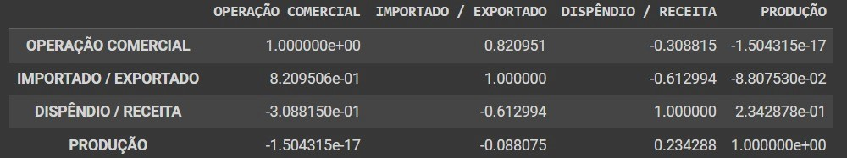

## LGPD

Lei nº 9.478/1997 - Lei do Petróleo: Essa lei estabelece as bases legais para a exploração, produção, importação, exportação, transporte, refino e processamento de petróleo e gás natural no Brasil. Ela define as diretrizes para a concessão de atividades petrolíferas, incluindo a importação e exportação desses produtos.

Lei nº 12.351/2010 - Lei do Pré-Sal: Essa lei estabelece o regime de partilha de produção para a exploração de petróleo na área do pré-sal brasileiro. Ela também aborda questões relacionadas à comercialização, importação e exportação de petróleo e gás natural.

Portaria ANP nº 170/2002: Essa portaria, emitida pela Agência Nacional do Petróleo, Gás Natural e Biocombustíveis (ANP), estabelece as regras para o registro das operações de importação e exportação de petróleo e derivados. Ela define os procedimentos e documentos necessários para a realização dessas transações, bem como as obrigações das empresas envolvidas.

Portaria SECEX nº 23/2011: Essa portaria, emitida pela Secretaria de Comércio Exterior (SECEX), estabelece normas e procedimentos para a exportação e importação de produtos sujeitos a controle específico, incluindo derivados de petróleo. Ela trata de questões relacionadas a licenciamento, registro, estatísticas e outras obrigações no âmbito do comércio exterior.

## Referências

AGÊNCIA NACIONAL DO PETRÓLEO, GÁS NATURAL E BIOCOMBUSTÍVEIS.

Processamento de Petróleo e Produção de Derivados [conjunto de dados]. Rio de Janeiro: ANP, 2021. Disponível em: https://dados.gov.br/dataset/processamento-depetroleo-e-producao-de-derivados. Acesso em: 13 abr. 2023.

Lei Geral de Proteção de Dados Pessoais (LGPD). Brasília, DF: Presidência da República, [2020]. Disponível em: htps://www.planalto.gov.br/ccivil_03/_ato20192022/2020/lei/l14020.htm.

MINISTÉRIO DA ECONOMIA. Importações e Exportações [conjunto de dados]. Brasília: Governo Federal, 2021. Disponível em: https://dados.gov.br/dataset/importacoes-eexportacoes. Acesso em: 13 abr. 2023.

**Link para os DataSets:**

[**https://drive.google.com/drive/folders/1ZTy E9nqdq33WszoBk_hXfBXolueekmP8?usp= sharing**](https://drive.google.com/drive/folders/1ZTyE9nqdq33WszoBk_hXfBXolueekmP8?usp=sharing)

**Link para o Google Colab:**

[**https://colab.research.google.com/drive/1bO mAUemnHRKQnjp4rh949ld9YwlgaiHi?us p=sharing**](https://colab.research.google.com/drive/1bOmAUemnHRKQnjp4rh949ld9YwlgaiHi?usp=sharing)